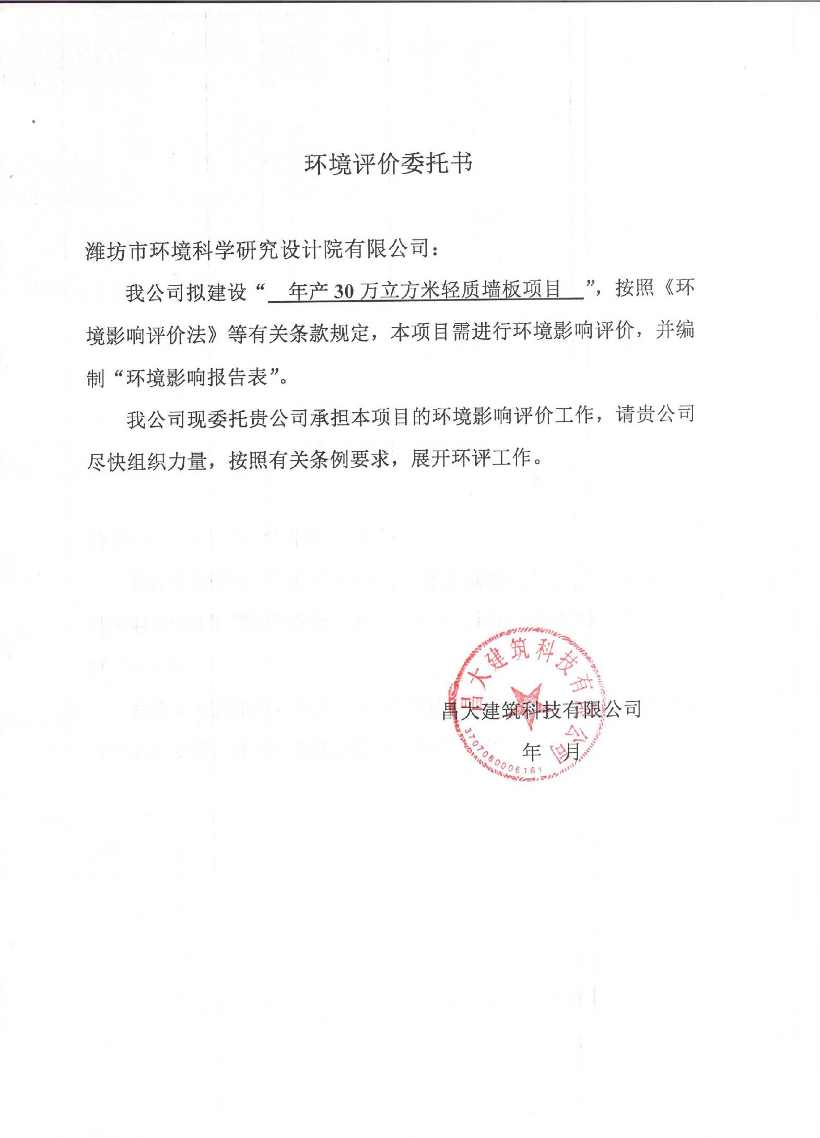
环境评价委托书
附件1

潍坊市环境科学研究设计院有限公司：
我公司拟建设“年产30万平方米平方米轻质墙板项目”，按照《环境影响评价法》等有关条款规定，本项目需进行环境影响评价，并编制“环境影响报告表”。
我公司现委托贵公司承担本项目的环境影响评价工作，请贵公司尽快组织力量，按照有关条例要求，展开环评工作。

昌大建筑科技有限公司
2019年7月

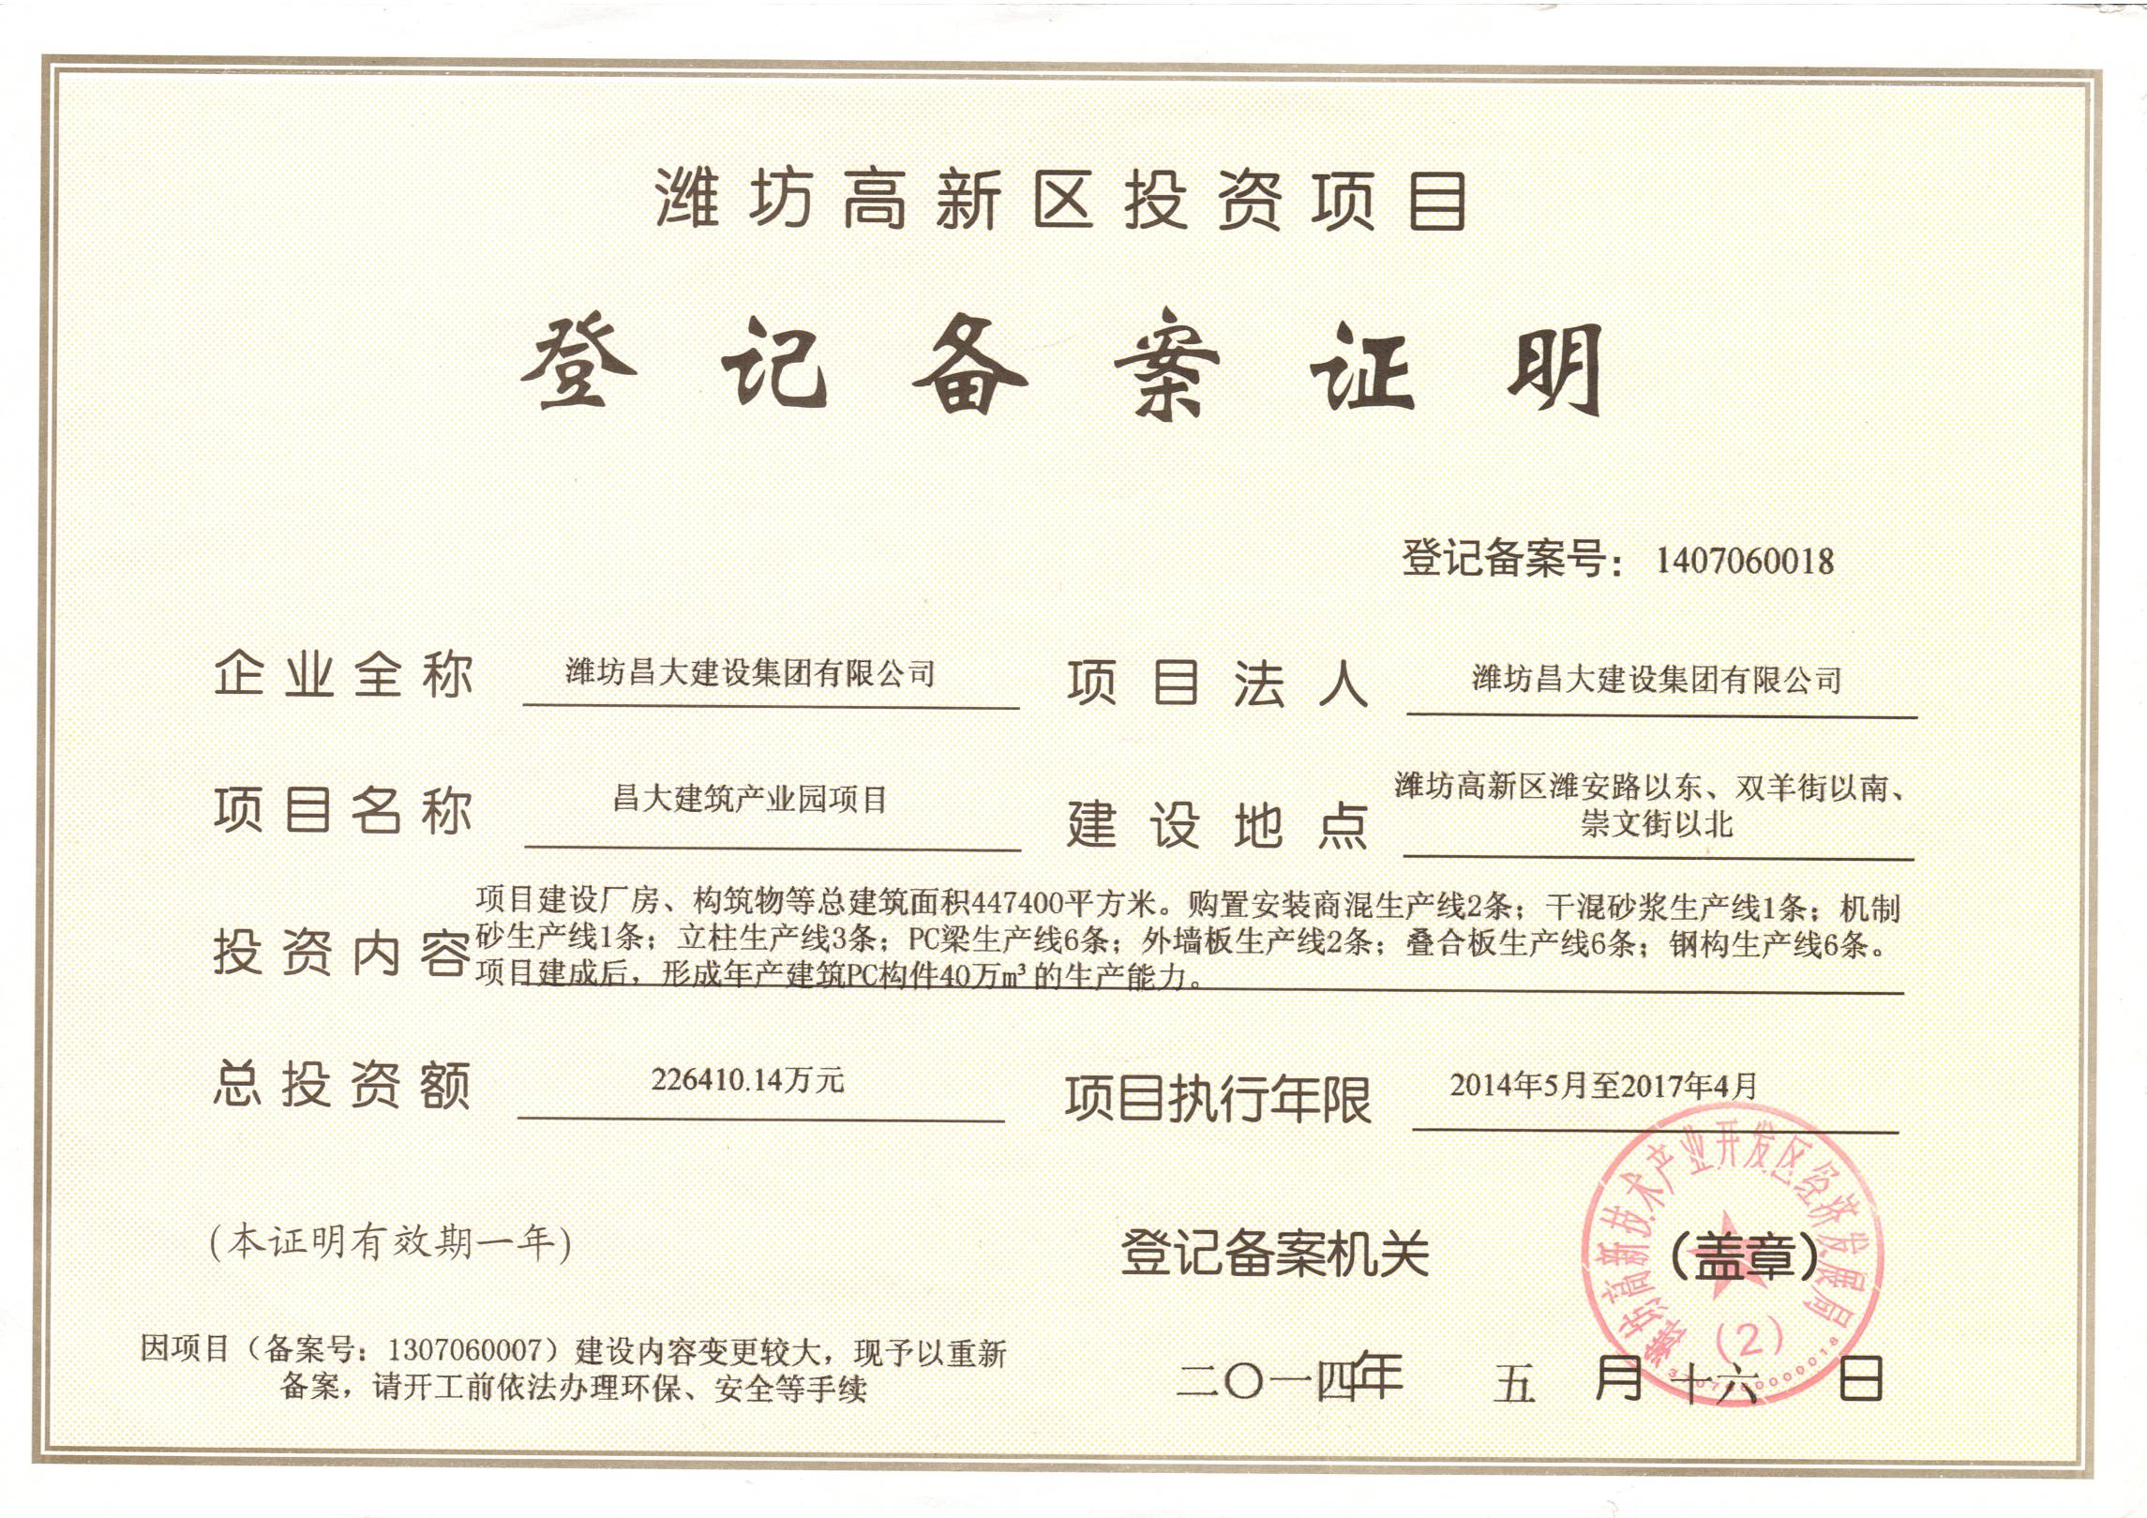
附件2

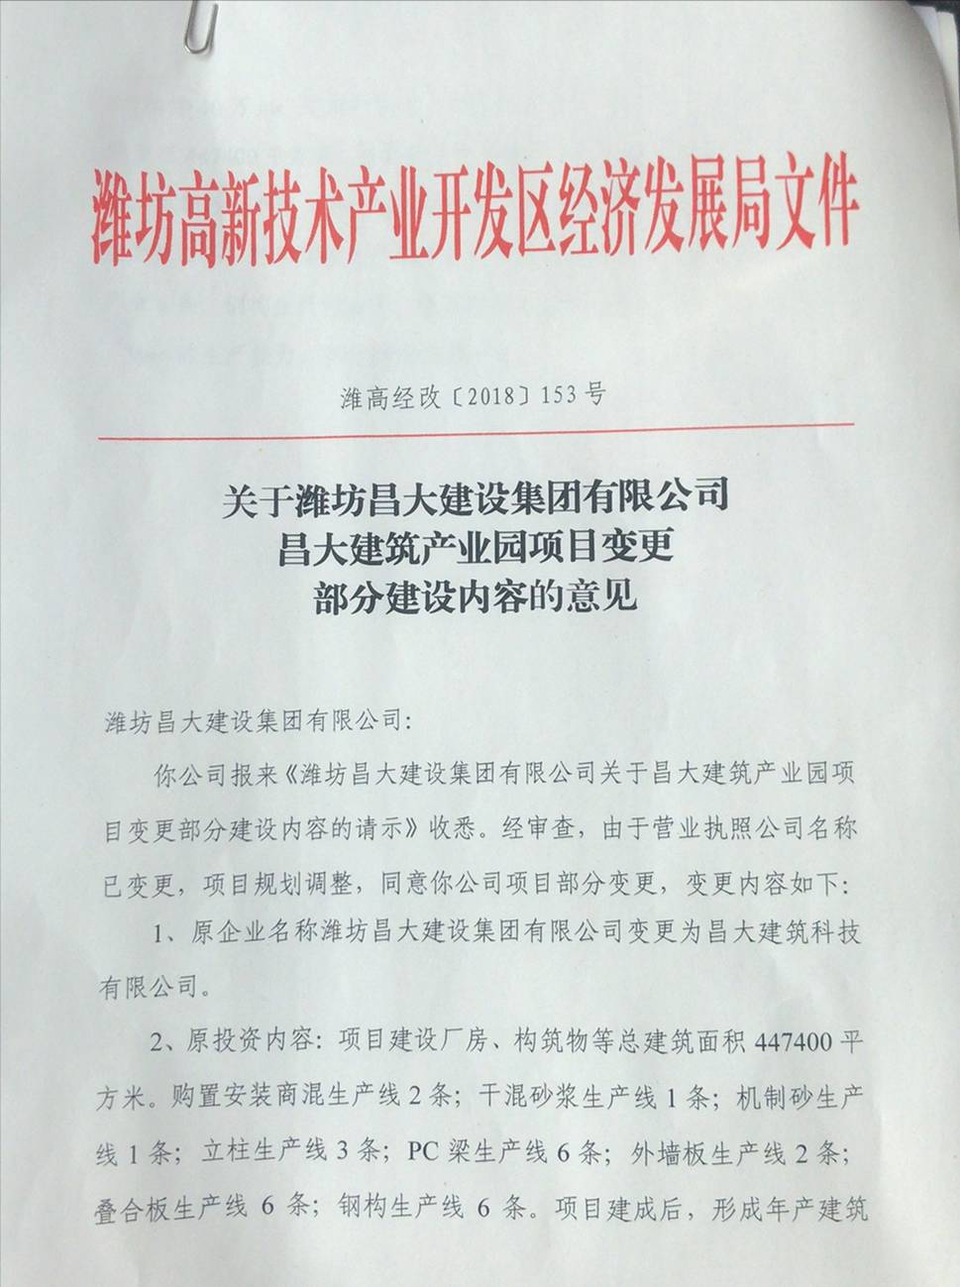

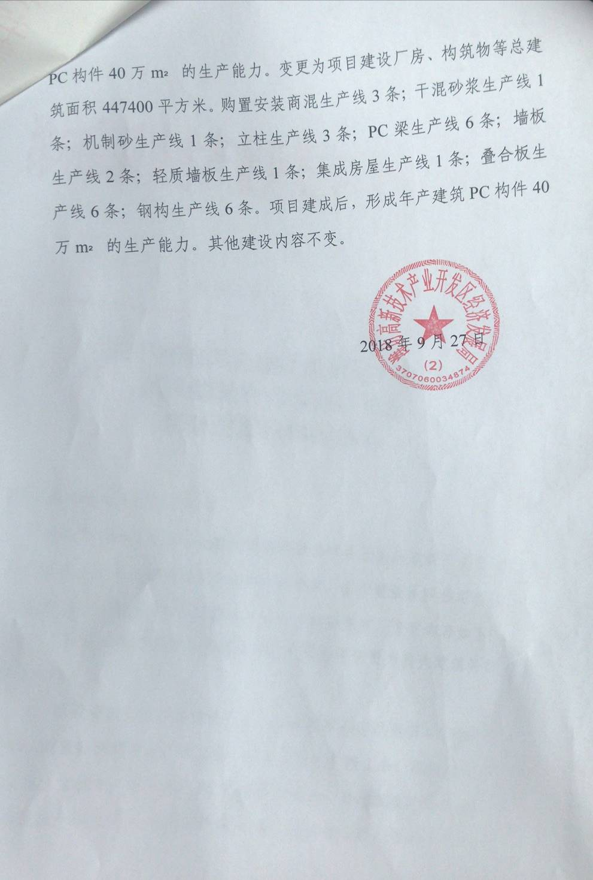

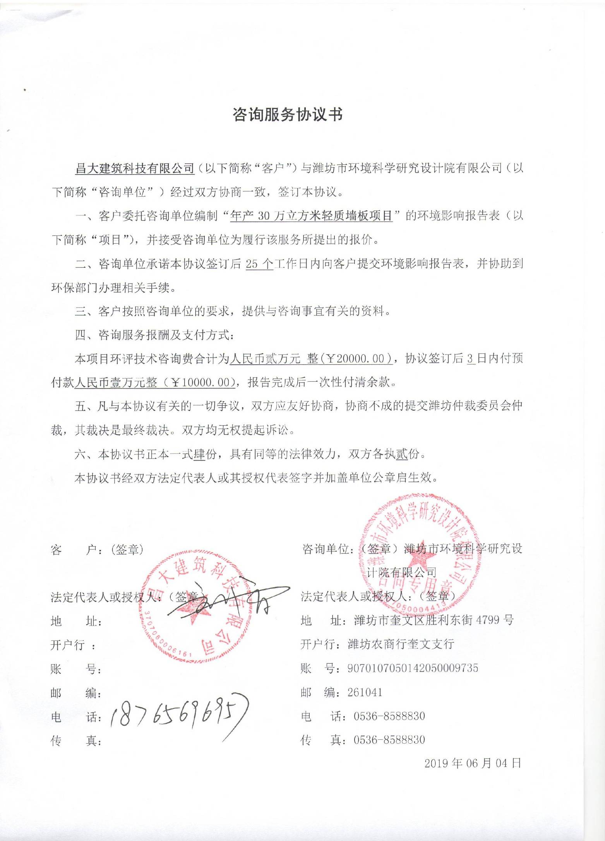
附件3

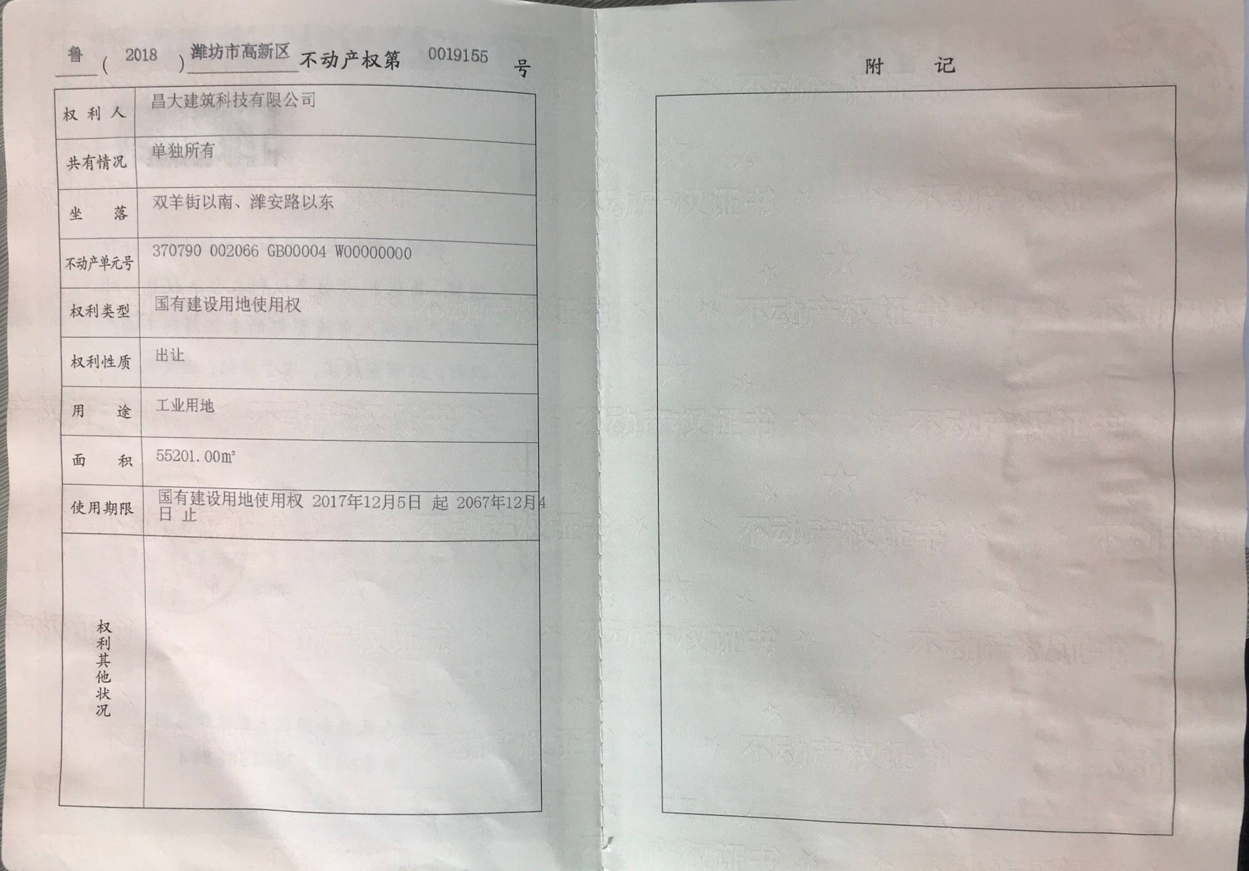
附件4
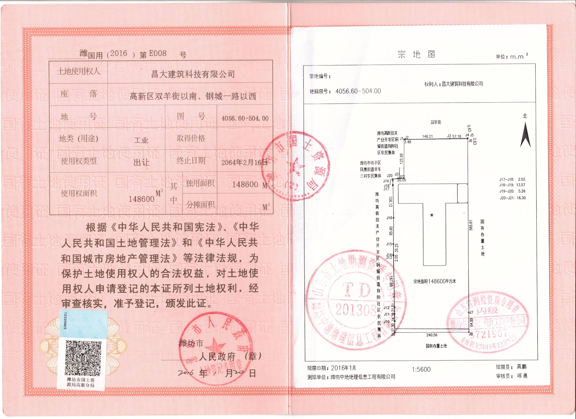

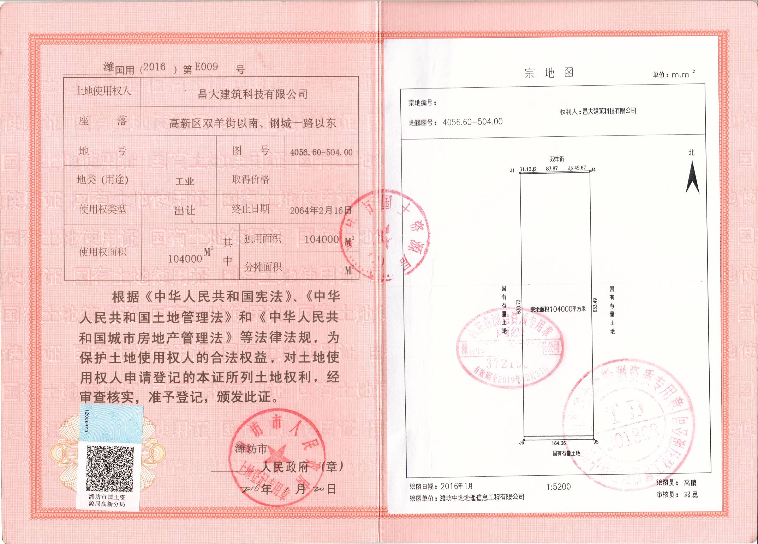
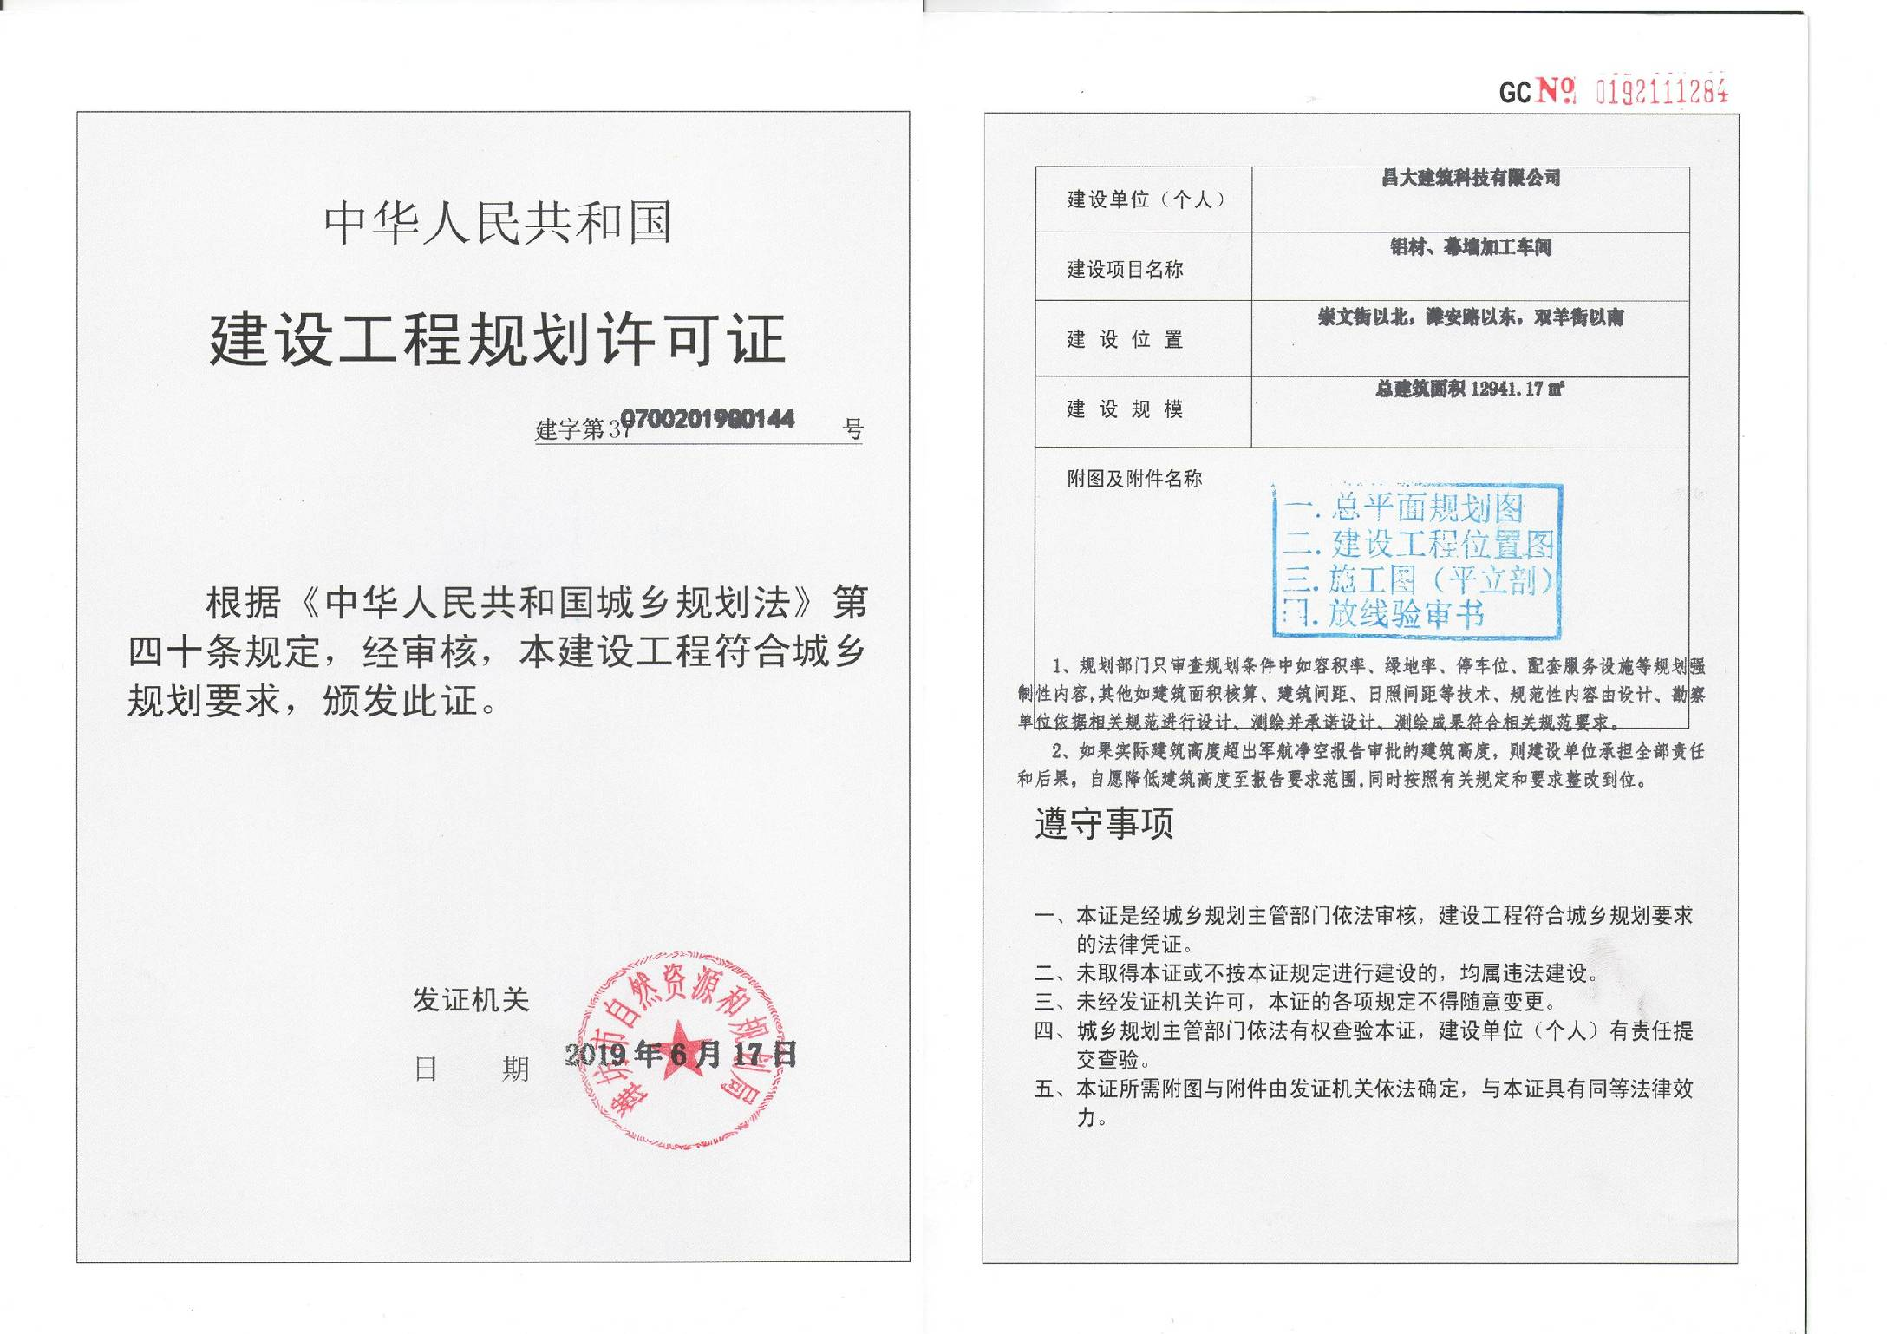

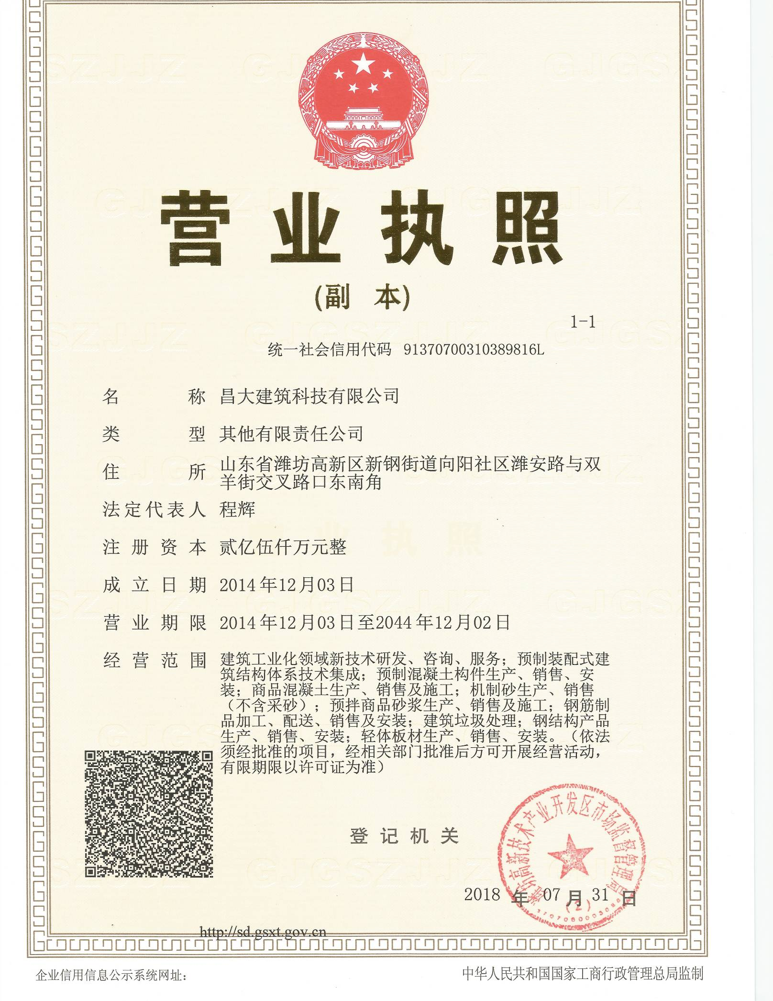
附件5

